Judul Prancis
(Halaman Prancis, setelah Cover. Halaman ini memuat judul atau judul utama, tanpa sub judul dan nama penulis. Halaman ini bersifat opsional. Tanpa nomor halaman di posisi rekto)

Judul Penuh
Nama Pengarang

UPH PRESS,
Tahun terbit
(Halaman Judul, setelah Cover atau setelah judul Prancis (jika ada). Halaman ini secara lengkap memuat judul atau judul utama, sub judul dan nama penulis, nama penerbit dan tahun terbit. Halaman ini bersifat WAJIB. Tanpa nomor halaman di posisi rekto)

UU No 28 tahun 2014 tentang Hak Cipta

Fungsi dan sifat hak cipta Pasal 4
Hak Cipta sebagaimana dimaksud dalam Pasal 3 huruf a merupakan hak eksklusif yang terdiri atas hak moral dan hak ekonomi.

Pembatasan Pelindungan Pasal 26
Ketentuan sebagaimana dimaksud dalam Pasal 23, Pasal 24, dan Pasal 25 tidak berlaku terhadap:
    - penggunaan kutipan singkat Ciptaan dan/atau produk Hak Terkait untuk pelaporan peristiwa aktual yang ditujukan hanya untuk keperluan penyediaan informasi aktual;
    - Penggandaan Ciptaan dan/atau produk Hak Terkait hanya untuk kepentingan penelitian ilmu pengetahuan;
    - Penggandaan Ciptaan dan/atau produk Hak Terkait hanya untuk keperluan pengajaran, kecuali pertunjukan dan Fonogram yang telah dilakukan Pengumuman sebagai bahan ajar; dan
    - penggunaan untuk kepentingan pendidikan dan pengembangan ilmu pengetahuan yang memungkinkan suatu Ciptaan dan/atau produk Hak Terkait dapat digunakan tanpa izin Pelaku Pertunjukan, Produser Fonogram, atau Lembaga Penyiaran.

Sanksi Pelanggaran Pasal 113
- Setiap Orang yang dengan tanpa hak melakukan pelanggaran hak ekonomi sebagaimana dimaksud dalam Pasal 9 ayat (1) huruf i untuk Penggunaan Secara Komersial dipidana dengan pidana penjara paling lama 1 (satu) tahun dan/atau pidana denda paling banyak Rp100.000.000 (seratus juta rupiah).
- Setiap Orang yang dengan tanpa hak dan/atau tanpa izin Pencipta atau pemegang Hak Cipta melakukan pelanggaran hak ekonomi Pencipta sebagaimana dimaksud dalam Pasal 9 ayat (1) huruf c, huruf d, huruf f, dan/atau huruf h untuk Penggunaan Secara Komersial dipidana dengan pidana penjara paling lama 3 (tiga) tahun dan/atau pidana denda paling banyak Rp500.000.000,00 (lima ratus juta rupiah).



JUDUL: sub judul

Nama Penulis

Desain Cover :
Nama

Sumber :
Link

Tata Letak :
Nama

Editor :
Nama

Spesifikasi buku :
Jml hal judul, Jml hal isi naskah, Book Antiqua, Uk: 15,5x23 cm

ISBN :
No ISBN

Cetakan Pertama :
Bulan 2025

Hak Cipta 2025, Pada Penulis
Isi diluar tanggung jawab percetakan
Copyright © 2025 by UPH PRESS
All Right Reserved

Hak cipta dilindungi undang-undang
Dilarang keras menerjemahkan, memfotokopi, atau
memperbanyak sebagian atau seluruh isi buku ini
tanpa izin tertulis dari Penerbit.

PENERBIT UPH PRESS
(UNIVERSITAS PELITA HARAPAN)
Anggota IKAPI (No.070/Anggota Luar Biasa/Banten/2022)
KAMPUS UPH GEDUNG C LANTAI 3
Jl. MH. Thamrin 1100, Tangerang
Banten 15811
Telp.: 021-5460901, ext. 1375
uphpress.uph.edu (website UPH Press)
press.uph.edu (OMP-untuk unggah naskah)
e-mail: uphpress@uph.edu


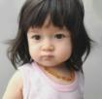
  - Memahamkan anak tentang simbol-simbol jalur evakuasi
Fakultas Teknik Sipil dan Perencanaan (FTSP)
UNIVERSITAS ISLAM INDONESIA
Jl. Kaliurang Km 14,5 Yogyakarta
Telf. : (0274)895042, 086440 : Fax. : (0274)895330
Email : dekanat@ftsp.uii.ac.id
Homepage : www.uii.ac.id
Buku Siap Siaga Bencana di Lingkungan SekitarPintar
Buku Siap Siaga Bencana di Lingkungan SekitarPintar
Buku Siap Siaga Bencana di Lingkungan SekitarPintar
Buku Siap Siaga Bencana di Lingkungan SekitarPintar
Buku Siap Siaga Bencana di Lingkungan SekitarPintar

DAFTAR ISI (Wajib ada)

DAFTAR ISI (Wajib ada) i
DAFTAR GAMBAR (opsional) iii
DAFTAR TABEL iv
KATA PENGANTAR (Opsional) v
PRAKATA (Wajib) vi
UCAPAN TERIMAKASIH / PENDAHULUAN / PENAFIAN (Disclaimer) – opsional vii
BAB I JUDUL BAB I – PAKAI HEADING “Title” 1
A. Sub-bab 1, Kapitalisasi Huruf Pertama Setiap Kata 2
B. Sub-bab 2 2
C. Sub-bab 3 2
1. Untuk sub-sub-bab, silakan pakai style
“Sub bab 2”. Kapitalisasi dengan model sentence case 2
2. Sub-sub-bab kedua mengikuti format
sub-sub-bab pertama 2
BAB II JUDUL BAB II 3
A. Sub-bab 1, Kapital Huruf Pertama Setiap Kata 3
1. Sub-sub-bab Pertama 3
2. Sub-sub-bab kedua 3
B. Sub-bab 2 3
C. Sub-bab 3 3
LAMPIRAN (opsional) 4
BIBLIOGRAFI 5
INDEKS (opsional) 6
RIWAYAT PENULIS 7

(Gunakan “update table field” untuk selanjutnya. Arahkan cursor pada bagian daftar isi, lalu klik kanan dan pilih opsi tersebut. Berikan nomor halaman angka romawi pertama pada halaman ini. Sebelum halaman “Daftar Isi”, hindari pemberian nomor halaman.)

DAFTAR GAMBAR (opsional)

Gambar 1. Judul gambar 1

(Gunakan “update table field” untuk selanjutnya. Arahkan cursor pada bagian daftar gambar, lalu klik kanan dan pilih opsi tersebut)

DAFTAR TABEL

Tabel 1. Penulisan mengikuti format seperti “Gambar”. 1

(Gunakan “update table field” untuk selanjutnya. Arahkan cursor pada bagian daftar tabel , lalu klik kanan dan pilih opsi tersebut)

KATA PENGANTAR (Opsional)

Format Book Antiqua uk. 11, justify spasi single tanpa before after, atau dengan menggunakan heading “Normal”. Halaman ini berisi apresiasi atau tinjauan orang lain yang BUKAN PENULIS, seperti pakar, tokoh masyarakat, pejabat atau editor/direktur penerbit. Nomor halaman yang dicantumkan adalah angka romawi.

PRAKATA (Wajib)

Format Book Antiqua uk. 11, justify spasi single tanpa before after, atau dengan menggunakan heading “Normal”. Halaman ini memuat catatan penulisan buku yang dibuat oleh penulis. Di dalam Prakata, penulis menyampaikan sekurang-kurangnya tujuan penulisan, sasaran pembaca, keunggulan buku, serta amanat/pesan kepada pembaca. Halaman diberi angka romawi kecil pada rekto.

UCAPAN TERIMAKASIH / PENDAHULUAN / PENAFIAN (Disclaimer) – opsional

Format Book Antiqua uk. 11, justify spasi single tanpa before after, dengan antar paragraf ditandai tab yang menjorok ke dalam. Ucapan terimakasih memuat secara khusus kepada individu, kelompok atau organisasi yang berkontribusi dalam penerbitan buku.
Pendahuluan memuat pengantar penulisan secara singkat yang bukan termasuk bagian dari isi buku. Biasanya digunakan untuk menjelaskan navigasi atau penggunaan buku.
Penafian (Disclaimer) memuat pernyataan penulis yang melepaskan diri dari tanggun jawab hukum terhadap materi buku. Contoh disclaimer buku kesehatan: penulis tidak bertanggung jawab terhadap efek samping yang ditimbulkan jika pembaca tidak mengikuti saran, anjuran, prosedur, dan tidak berkonsultasi dengan ahli medis.

BAB I

JUDUL BAB I – PAKAI HEADING “Title”

Format Book Antiqua uk. 11, single spacing tanpa before dan after. Setiap paragraf harus diawali dengan tab tanpa tambahan enter untuk menandai perpindahan paragraf. Apabila akan memasuki sub-bab, berikan satu baris kosong sebelum menuliskan judul sub-bab.
Untuk penulisan tabel, grafik, dan gambar, silahkan pakai font tercatat berikut dengan menggunakan opsi “insert caption” yang ada pada tab “References” di Ms. Word.

Gambar 1. Penulisan keterangan pada tabel, grafik, dan gambar wajib menggunakan opsi Insert Caption pada tab “References” di Microsoft Word. Format keterangan tersebut harus disesuaikan secara manual dengan ketentuan sebagai berikut: font Book Antiqua ukuran 9, spasi tunggal tanpa pengaturan before maupun after, berwarna hitam, dan huruf tebal hanya untuk tulisan “Gambar 1”. Judul keterangan wajib dicantumkan, ditulis dengan huruf kapital hanya pada huruf pertama kata pertama, kecuali apabila memuat nama orang, tempat, atau istilah khusus yang memang memerlukan huruf kapital.

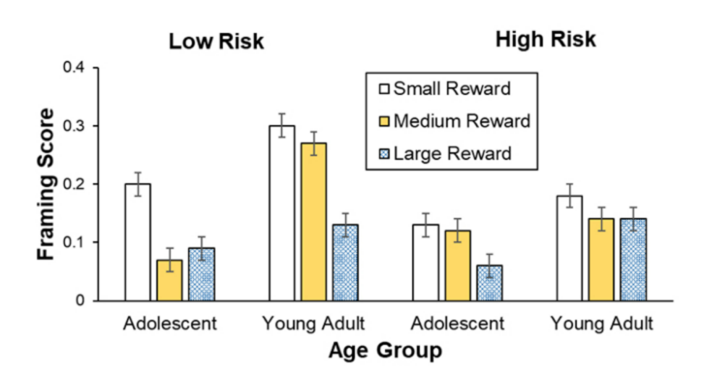
Tabel 1. Penulisan mengikuti format seperti “Gambar”.
Jenis Responden | Institusi 1 | Institusi 2
Mahasiswa | 207 | 156
Dosen | 5 | 19
Staf | 10 | 7

- Sub-bab 1, Kapitalisasi Huruf Pertama Setiap Kata
Untuk judul sub-bab, format kapitalisasi dapat dibantu dengan klik Change Case atau yang bersimbol “Aa” pada tab ‘Home’, lalu pilih yang “Capitalize Each Word”. Isi sub-bab menggunakan format style “Normal Sub bab 1” dengan indent left yang sudah diatur. Berikan satu baris kosong setiap perpindahan ke sub-bab selanjutnya ataupun sub-sub-bab.

- Sub-bab 2
- Sub-bab 3

- Untuk sub-sub-bab, silakan pakai style “Sub bab 2”. Kapitalisasi dengan model sentence case
Isi dari sub-sub-bab menyesuaikan dengan format style “Normal sub sub bab 1”.
- Sub-sub-sub-bab menggunakan model sentence case juga, yakni kapitalisasi huruf pertama kalimat saja kecuali kata yang adalah ‘nama’
Isi dari sub-sub-sub-bab memakai format style “Normal sub-sub-bab”. Saat berpindah paragraph, tetap gunakan tab sebagai tanda dan bukan “enter”.
- Silakan pakai format style “Sub sub sub bab” dengan model sentence case. Untuk seterusnya, jika masih ada sub-sub-sub-sub-bab, pakailah penomoran “1)”, lalu “a)”, setelah itu “iii.”

- Sub-sub-bab kedua mengikuti format sub-sub-bab pertama

BAB II

JUDUL BAB II

Gunakan page break untuk menandai perbedaan bab agar mudah di-tracking. Format Book Antiqua uk. 11, single spacing tanpa before dan after. Setiap paragraf harus diawali dengan tabulasi tanpa tambahan enter untuk menandai perpindahan paragraf. Apabila akan memasuki sub-bab, berikan satu baris kosong sebelum menuliskan judul sub-bab.

- Sub-bab 1, Kapital Huruf Pertama Setiap Kata
Bagian ini memakai format style “Normal sub bab” dengan ketentuan sama seperti sub-bab pada Bab I.

- Sub-sub-bab Pertama
Isi dari sub-sub-bab menyesuaikan dengan format style “Normal sub-sub-bab 1”.
- Sub-sub-sub-bab pertama
- Sub-sub-sub-bab kedua

- Sub-sub-bab kedua

- Sub-bab 2
- Sub-bab 3

LAMPIRAN (opsional)

Silakan gunakan format style “Normal”.

BIBLIOGRAFI

Format Book Antiqua uk. 11. Gunakan Mendeley atau reference manager lainnya untuk membuat bibliografi. Style referensi yang dipilih (APA, Turabian, dll) disesuaikan dengan subjek buku, misalnya APA digunakan untuk buku dengan subjek sosial, teknologi biasanya menggunakan Turabian atau Chicago, dan lainnya.

INDEKS (opsional)

RIWAYAT PENULIS

Bagian ini WAJIB ADA nomor telepon/HP beserta email pribadi yang bisa dihubungi sebagai pertanggungjawaban tulisan. Selain itu, bagian ini meliputi nama, pendidikan terakhir, bidang keahlian/kepakaran, prestasi, daftar karya yang pernah diterbitkan, dan penelitian terakhir yang dilakukan. Yang termasuk pelaku perbukuan adalah: penulis (wajib), penerjemah (wajib untuk buku terjemahan), editor (wajib), ilustrator (wajib untuk buku yang mengadung karya ilustrasi asli), desainer (wajib), editor ahli (opsional), penelaah/reviewer (opsional), konsultan (opsional). Wajib disertai pas foto dengan menggunakan jas dan seragam UPH.

INFORMASI UNTUK COVER BELAKANG (Wajib)
- Deskripsi isi buku
- Janji dan manfaat buku
- Testimoni (jika ada)
- Biografi singkat penulis (Lebih singkat dari bagian riwaayat hidup)
- Kata penutup (1 kalimat)

